ЧЕЛЯБИНСКАЯ ОБЛАСТЬ

АДМИНИСТРАЦИЯ
ЗЛАТОУСТОВСКОГО ГОРОДСКОГО ОКРУГА
ПОСТАНОВЛЕНИЕ

04.06.2024 г. | № | 180-П/АДМ
г. Златоуст
О внесении изменений
в постановление Администрации Златоустовского городского
округа от 03.08.2016 г. № 351-П
«Об утверждении Порядка выплаты единовременного социального пособия гражданам, находящимся
в трудной жизненной ситуации,
за счет средств бюджета Златоустовского городского округа»

В связи с внесением изменений в отдельные законодательные акты Российской Федерации в соответствии с Федеральным законом
от 10 июля 2023 г. № 293-ФЗ «О внесении изменений в отдельные законодательные акты Российской Федерации и признании утратившими силу отдельных законодательных актов (положений законодательных актов) Российской Федерации» в части признания Единой государственной информационной системы социального обслуживания с 01.01.2024 г. подсистемой государственной информационной системы «Единая централизованная цифровая платформа в социальной сфере», структура которой определяется положением, утверждаемым в соответствии
с Федеральным законом от 17 июля 1999 г. № 178-ФЗ «О государственной социальной помощи»,
ПОСТАНОВЛЯЮ:
1. В постановление Администрации Златоустовского городского округа от 03.08.2016 г. № 351-П «Об утверждении Порядка выплаты единовременного социального пособия гражданам, находящимся в трудной жизненной ситуации, за счет средств бюджета Златоустовского городского округа» (в редакции
от 05.10.2023 г. № 379-П/АДМ) внести следующие изменения:
1) пункт 11 Приложения изложить в следующей редакции:
«11. Информация о предоставлении единовременного социального пособия, размещается в государственной информационной системе «Единая централизованная цифровая платформа в социальной сфере»». Размещение
и получение указанной информации в государственной информационной системе «Единая централизованная цифровая платформа в социальной сфере» осуществляется в соответствии с Федеральным законом «О государственной социальной помощи».
2. Пресс-службе Администрации Златоустовского городского округа (Валова И.А.) разместить настоящее постановление на официальном сайте Златоустовского городского округа в сети «Интернет».
3. Организацию выполнения настоящего постановления возложить
на заместителя Главы Златоустовского городского округа по социальным вопросам Ширкову Н.А.
4. Настоящее постановление вступает в силу со дня его официального опубликования и распространяет свое действие на правоотношения, возникшие с 01 января 2024 г.

Исполняющий обязанности Главы Златоустовского городского округа | 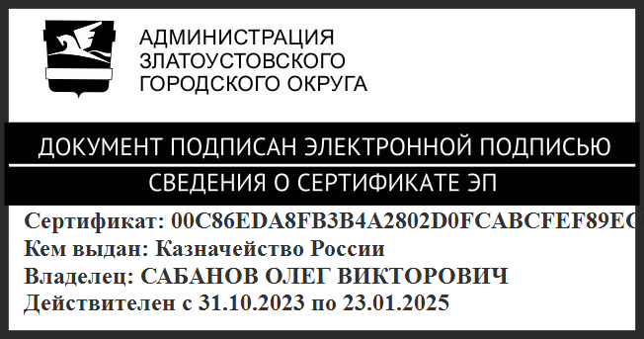 | О.В. Сабанов

Рассылка: прокуратура, Ширкова Н.А., УСЗН ЗГО, ПУ, пресс-служба

